




BỘ CÔNG THƯƠNG
TRƯỜNG ĐẠI HỌC CÔNG NGHIỆP TP. HỒ CHÍ MINH
KHOA CÔNG NGHỆ THÔNG TIN
----🙣🕮🙡----



BÁO CÁO CUỐI KỲ

Đề tài: QUẢN LÝ TÀI CHÍNH CÁ NHÂN

Giảng viên hướng dẫn : ThS. Trương Bá Phúc
Lớp : DHCNTT19A - 420301417401
Họ và tên | MSSV
Trần Duy Mạnh | 23648001
Nguyễn Triết Lâm | 23676331
Ngô Chí Khanh | 23649291

TP.HCM, ngày 20 tháng 4 năm 2026

CHƯƠNG 1: GIỚI THIỆU ĐỀ TÀI, CÔNG NGHỆ SỬ DỤNG............. 1
1.1 Giới thiệu đề tài.......................................................................... 1
1.2 Mục tiêu của đề tài..................................................................... 1
1.3 Công nghệ sử dụng..................................................................... 1
CHƯƠNG 2: PHÂN TÍCH VÀ THIẾT KẾ HỆ THỐNG................... 2
2.1. Sơ đồ use case.......................................................................... 2
2.1.1 Sơ đồ tổng quan các chức năng........................................ 2
2.1.2 Sơ đồ chi tiết.................................................................... 2
2.2 Đặc tả use case.......................................................................... 3
2.2.1. Quản lý danh mục........................................................... 3
2.2.2. Quản lý ví....................................................................... 5
2.2.3. Quản lý giao dịch............................................................ 7
2.3 Class diagram........................................................................... 9
2.4 Sơ đồ tuần tự............................................................................ 10
2.4.1 Chức năng tạo ví.............................................................. 10
2.4.2 Chức năng xóa ví............................................................. 10
2.4.3 Chức năng xem danh sách giao dịch................................ 11
2.4.4 Chức năng tạo giao dịch................................................ 11
2.4.5 Chức năng lọc/ tìm kiếm dịch........................................ 12
2.4.6 Chức năng xóa giao dịch................................................ 12
2.5 Sơ đồ quan hệ ERD................................................................ 13
2.6 Bảng đặc tả từ điển dữ liệu cho lược đồ quan hệ.................. 13
2.6.1 Bảng users..................................................................... 13
2.6.2 Bảng accounts................................................................ 13
2.6.3 Bảng categories............................................................. 14
2.6.4 Bảng transactions........................................................... 14
CHƯƠNG 3: CÀI ĐẶT VÀ THỬ NGHIỆM HỆ THỐNG............... 15
3.1 Khởi tạo project Spring Boot.................................................... 14
3.1.1 Cấu hình cho hệ thống................................................... 15
3.2 Giao diện hệ thống................................................................... 15
3.2.1 Đăng nhập..................................................................... 15
3.2.2 Đăng ký......................................................................... 15
3.2.3 Dashboard..................................................................... 16
3.2.4 Giao dịch....................................................................... 16
3.2.5 Ví của tôi....................................................................... 16
3.2.6 Danh mục...................................................................... 17
TÀI LIỆU THAM KHẢO................................................................... 17

CHƯƠNG 1: GIỚI THIỆU ĐỀ TÀI, CÔNG NGHỆ SỬ DỤNG
Đề tài: Xây dựng ứng dụng Web Quản lý Thu chi Cá nhân với framework Spring Boot.
1.1 Giới thiệu đề tài
Trong kỷ nguyên số, quản lý tài chính cá nhân là kỹ năng thiết yếu nhưng các phương pháp thủ công như sổ sách hay Excel hiện bộc lộ nhiều hạn chế. Nhằm tối ưu hóa việc kiểm soát dòng tiền, đề tài tập trung phát triển ứng dụng web "Quản lý Thu chi Cá nhân" trên nền tảng Spring Boot. Ứng dụng tích hợp giao diện Bootstrap và Thymeleaf, giúp người dùng quản lý giao dịch tiện lợi, bảo mật và đồng bộ dữ liệu hiệu quả trên cơ sở dữ liệu.
1.2 Mục tiêu của đề tài
Mục tiêu của đề tài này là thiết kế và phát triển một hệ thống quản lý tài chính toàn diện có khả năng:
Nhập và quản lý thông tin tài chính cá nhân bao gồm danh sách các ví/tài khoản (tiền mặt, ngân hàng), các danh mục thu/chi và chi tiết từng giao dịch hằng ngày một cách dễ dàng.
Lưu trữ thông tin này trên máy chủ thông qua một kiến trúc mạng an toàn bằng các giao diện lập trình ứng dụng (RESTful API) kết hợp xác thực bảo mật chuẩn JWT (JSON Web Token).
Cập nhật các thông tin giao dịch vào cơ sở dữ liệu quan hệ một cách nhanh chóng, chính xác và triệt tiêu các dư thừa dữ liệu (chuẩn hóa 3NF).
Tìm kiếm, thêm, xóa, sửa và phân loại dữ liệu giao dịch theo nhiều tiêu chí khác nhau (lọc theo tháng, năm, loại thu/chi).
Cung cấp báo cáo, biểu đồ và thống kê chi tiết về tỷ trọng chi tiêu theo từng danh mục một cách trực quan, giúp người dùng dễ dàng điều chỉnh thói quen tiêu dùng.
1.3 Công nghệ sử dụng
Java Spring Boot (Backend & Frontend Server) Spring Boot đóng vai trò là nền tảng cốt lõi giúp xây dựng và vận hành ứng dụng một cách nhanh chóng. Framework này quản lý toàn bộ logic nghiệp vụ và giao tiếp cơ sở dữ liệu thông qua Spring Data JPA tại module finance-api. Đồng thời, hệ thống sử dụng máy chủ Tomcat nhúng để cung cấp giao diện web cho người dùng tại module finance-app, đảm bảo tính độc lập và khả năng mở rộng cao.
Giao diện người dùng (Thymeleaf, Bootstrap 5 & Chart.js) Ứng dụng sử dụng Bootstrap 5 để xây dựng giao diện phản hồi (responsive), giúp hiển thị tối ưu trên nhiều loại thiết bị. Thymeleaf đóng vai trò là công cụ mẫu (template engine) giúp kết xuất dữ liệu động trực tiếp từ máy chủ lên HTML. Ngoài ra, thư viện Chart.js được tích hợp để trực quan hóa dữ liệu thu chi thông qua các biểu đồ thống kê, mang lại trải nghiệm tương tác sinh động cho người dùng.
RESTful API & AJAX Hệ thống sử dụng cơ chế trao đổi dữ liệu JSON thông qua RESTful API và AJAX để tối ưu hóa tốc độ xử lý. Module finance-app (Port 8082) thực hiện các lời gọi hàm từ xa tới finance-api (Port 8081) qua giao thức HTTP, cho phép cập nhật dữ liệu ngay lập tức mà không cần tải lại toàn bộ trang web. Quy trình triển khai bao gồm việc định nghĩa các Endpoint, xử lý logic tại lớp Service và bảo mật dữ liệu trước khi phản hồi.
Cơ sở dữ liệu (MySQL) Toàn bộ thông tin về tài khoản và giao dịch được lưu trữ tập trung trên MySQL 8.0+. Cơ sở dữ liệu được thiết kế theo chuẩn 3NF để triệt tiêu dư thừa và đảm bảo tính toàn vẹn dữ liệu. Các thao tác truy vấn được tối ưu hóa bằng Index, giúp hệ thống đạt tốc độ phản hồi nhanh chóng và chính xác khi thực hiện các phép toán thống kê hoặc báo cáo tài chính phức tạp.
CHƯƠNG 2: PHÂN TÍCH VÀ THIẾT KẾ HỆ THỐNG
2.1. Sơ đồ use case
2.1.1 Sơ đồ tổng quan các chức năng
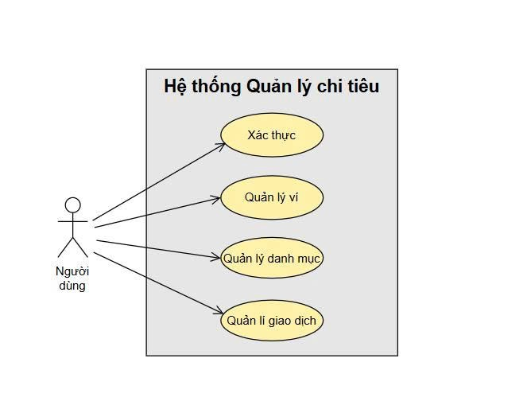
Hình 2.1 Sơ đồ use case tổng quan các chức năng
2.1.2 Sơ đồ chi tiết

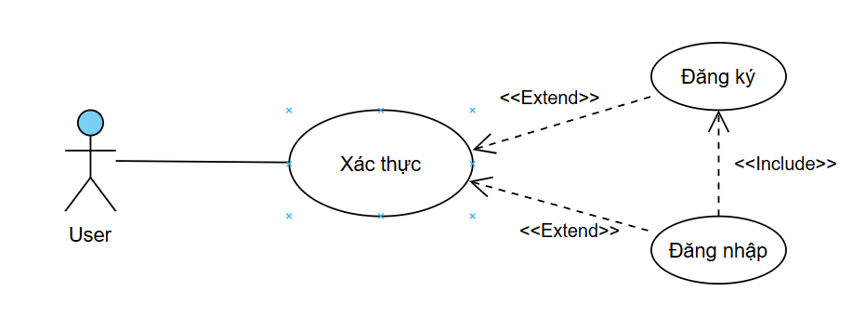
Hình 2.1 Sơ đồ use case xác thực
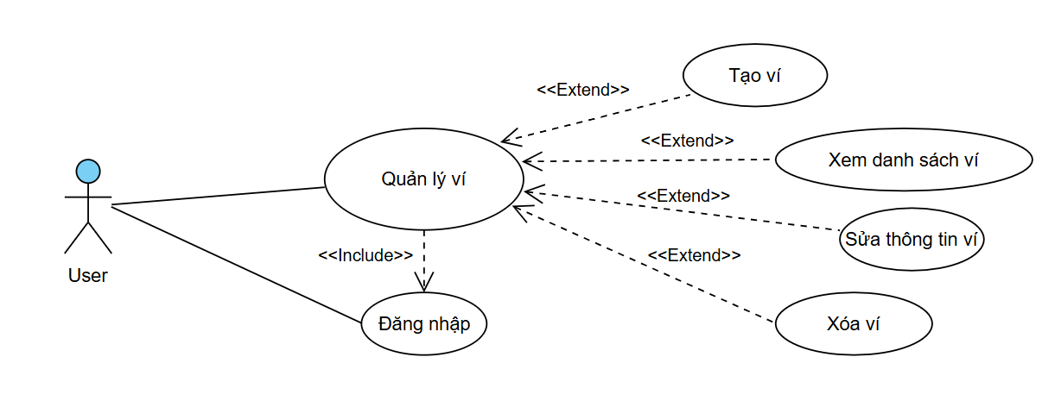
Hình 2.2 Sơ đồ use case quản lý ví

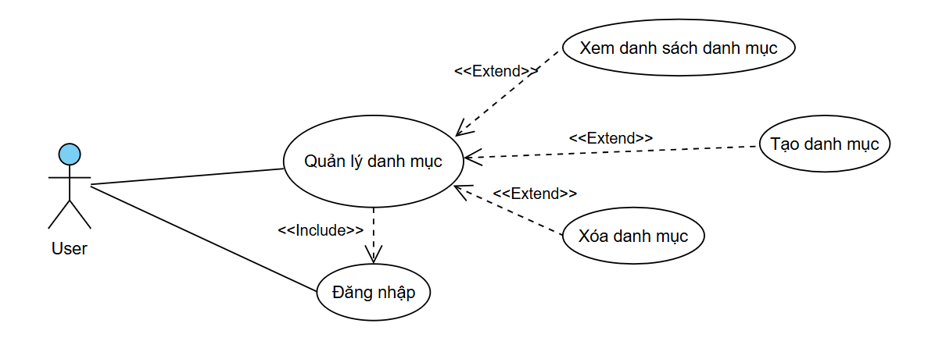
Hình 2.3 Sơ đồ use case quản lý danh mục
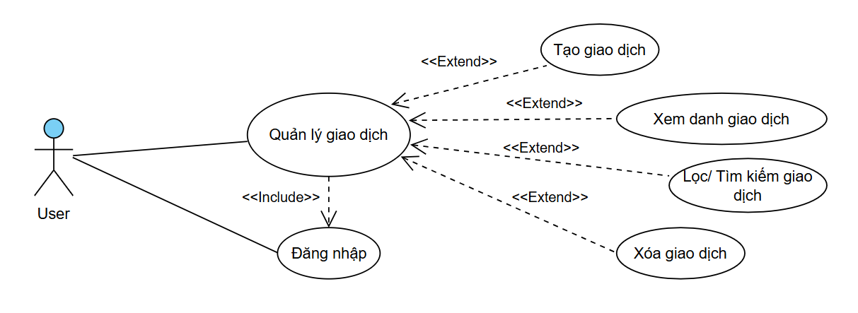
Hình 2.4 Sơ đồ use case quản lý giao dịch
2.2 Đặc tả use case
2.2.1. Quản lý danh mục

Mã UC | UC01
Tên UC | Quản lý danh mục
Mô tả | Người dùng có thể thêm, xóa, xem các danh mục thu chi
Tác nhân chính | Người dùng
Điều kiện trước | Người dùng đã có tài khoản  Đã đăng nhập.
Điều kiện sau | Xem hoặc thêm, xóa danh mục thành công.  Cơ sở dữ liệu được cập nhật
Luồng sự kiện chính
Tác nhân | Hệ thống
1. Chọn trang danh mục
 | 2. Hiển thị trang xem danh mục gồm thu và chi
3. Người dùng chọn nút thêm danh mục
 | 4. Hiển thị giao diện thêm danh mục bao gồm: loại, tên danh mục, icon.
5. Chọn loại chi tiêu, nhập tên danh mục, chọn icon. Bấm lưu
 | 6. Hệ thống kiểm tra dữ liệu. Lưu vào cơ sở dữ liệu
 | 7. Hiển thị thông báo thêm thành công
Luồng sự kiện phụ 1
Tác nhân | Hệ thống
 | 6.1 Hệ thống kiểm tra thấy thiếu/ sai dữ liệu
 | 6.1. Hệ thống thông báo lỗi và quay lại bước 5
Luồng sự kiện phụ 2
Tác nhân | Hệ thống
3.2 Chọn biểu tượng xóa danh mục có hình thùng rác
 | 4.2 Hiển thị thông báo nhắc nhở có thật muốn xóa
5.2 Chọn xác nhận
 | 6.2 Hiển thị thông báo xóa thành công
Luồng sự kiện phụ 3
Tác nhân | Hệ thống
3.3 Xem danh mục đang hiển thị trên màn hình

2.2.2. Quản lý ví

Mã UC | UC02
Tên UC | Quản lý ví
Mô tả | Quản lý danh sách ví cá nhân gồm xem, thêm, sửa và xóa ví.
Tác nhân chính | Người dùng
Điều kiện trước | Người dùng đã có tài khoản  Đã đăng nhập.
Điều kiện sau | Danh sách ví được cập nhật đúng theo thao tác của người dùng.  Cơ sở dữ liệu được cập nhật.
Luồng sự kiện chính
Tác nhân | Hệ thống
1. Chọn trang ví của tôi
 | 2. Hiển thị giao diện ví của tôi
3. Người dùng chọn nút thêm ví
 | 4. Hiển thị giao diện thêm ví bao gồm: tên ví, loại ví, tiền tệ, số dư ban đầu
5. Nhập tên ví, chọn loại ví, chọn loại tiền tệ và nhập số dư ban đầu. Bấm lưu
 | 6.Hệ thống kiểm tra dữ liệu. Lưu vào cơ sở dữ liệu
 | 7. Hiện thông báo thành công
Luồng sự kiện phụ 1
Tác nhân | Hệ thống
 | 6.1 Hệ thống kiểm tra thấy thiếu/ sai dữ liệu
 | 6.1. Hệ thống thông báo lỗi và quay lại bước 5
Luồng sự kiện phụ 2
Tác nhân | Hệ thống
3.2. Chọn chức năng sửa ví có hình cây bút
 | 4.2. Hiển thị giao diện sửa thông tin ví
5.2. Người dùng sửa thông tin ví bao gồm: tên ví, loại ví, loại tiền tệ
 | 6.2.Hệ thống kiểm tra dữ liệu. Lưu vào cơ sở dữ liệu
 | 7.2. Hiện thông báo thành công
Luồng sự kiện phụ 3
Tác nhân | Hệ thống
3.2 Chọn biểu tượng xóa ví có hình thùng rác
 | 4.2 Hiển thị thông báo nhắc nhở có thật muốn xóa
5.2 Chọn xác nhận
 | 6.2 Hiển thị thông báo xóa thành công
Luồng sự kiện phụ 4
Tác nhân | Hệ thống
3.3 Xem chi tiết ví trên màn hình

2.2.3. Quản lý giao dịch
Mã UC | UC03
Tên UC | Quản lý giao dịch
Mô tả | Người dùng có thể tạo, xem, tìm kiếm theo tiêu chí và xóa giao dịch
Tác nhân chính | Người dùng
Điều kiện trước | Đã đăng nhập vào hệ thống
Điều kiện sau | Quản lý giao dịch theo nhu cầu của người dùng  Cơ sở dữ liệu được cập nhật
Luồng sự kiện chính
Tác nhân | Hệ thống
1. Chọn trang giao dịch
 | 2. Hiển thị trang giao dịch
3. Chọn nút thêm giao dịch
 | 4. Hiển thị bảng thêm giao dịch gồm: loại giao dịch, số tiền nhập, danh mục và loại ví, ngày giao dịch, ghi chú
5. Người dùng chọn loại giao dịch, nhập số tiền, chọn danh mục, chọn ví, chọn ngày và nhập ghi chú. Bấm lưu
 | 6. Hệ thống kiểm tra dữ liệu. Lưu dữ liệu vào vào cơ sở dữ liệu
 | 7. Thông báo thành công
Luồng sự kiện phụ 1
Tác nhân | Hệ thống
 | 6.1 Hệ thống kiểm tra thấy thiếu/ sai dữ liệu
 | 6.1. Hệ thống thông báo lỗi và quay lại bước 5
Luồng sự kiện phụ 2
Tác nhân | Hệ thống
3.2 Người dùng muốn tìm kiếm/ lọc giao dịch
4.2 Người dùng chọn ngày,chọn loại giao dịch, chọn danh mục hoặc nhập tên giao dịch vào ô tìm kiếm. Nhấn nút lọc
 | 5.2 Hiển thị các giao dịch theo tiêu chí đã chọn
Luồng sự kiện phụ 3
Tác nhân | Hệ thống
3.1 Chọn xóa giao dịch
 | 4.1 Hiển thị thông báo nhắc nhở
5.1 Chọn xác nhận
 | 5.2 Cập nhật lại cơ sở dữ liệu. Thông báo xóa thành công
Luồng sự kiện phụ 4
Tác nhân | Hệ thống
3.3 Xem chi tiết ví trên màn hình

2.3 Class diagram

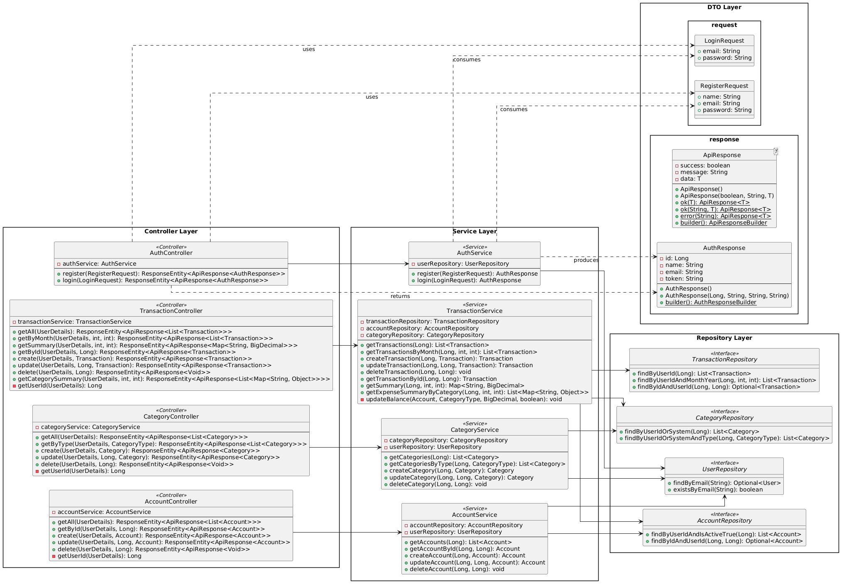

2.4 Sequence
2.4.1 Chức năng tạo ví
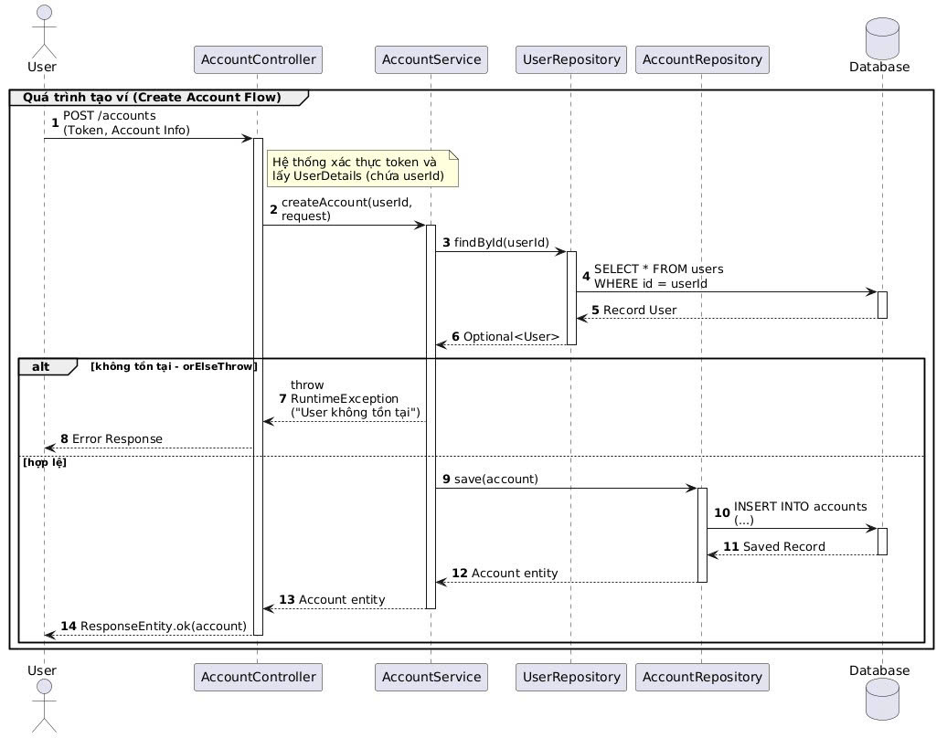
2.4.2 Chức năng xóa ví
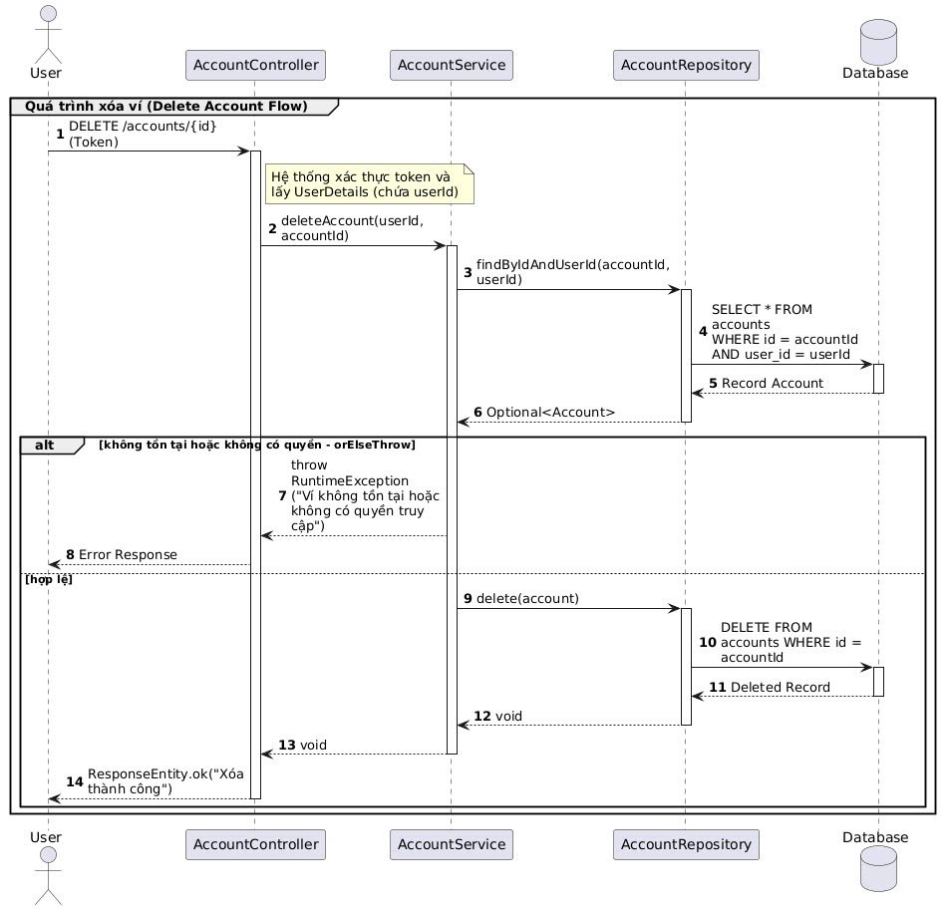

2.4.3 Chức năng xem danh sách giao dịch
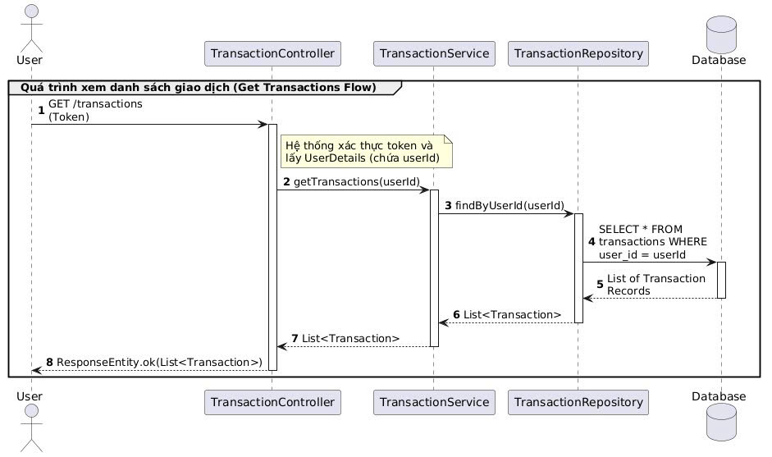
2.4.4 Chức năng tạo giao dịch
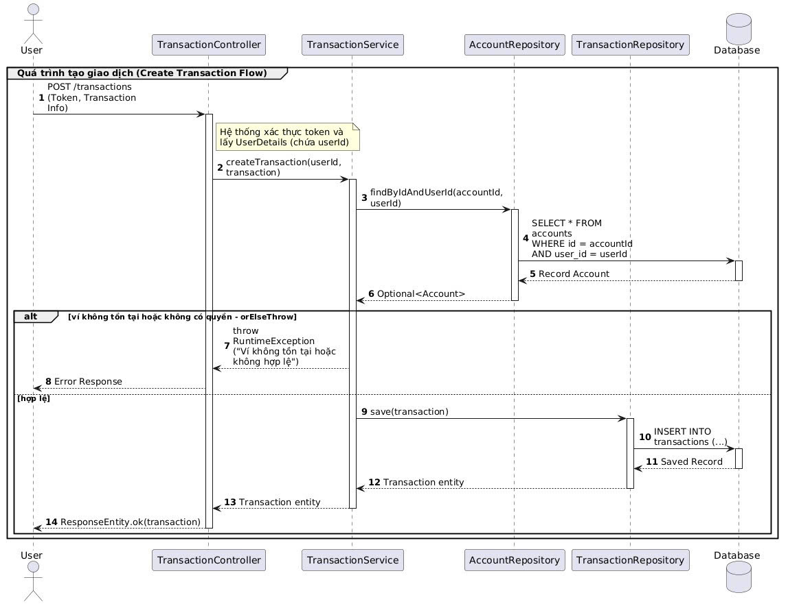

2.4.5 Chức năng lọc/ tìm kiếm dịch

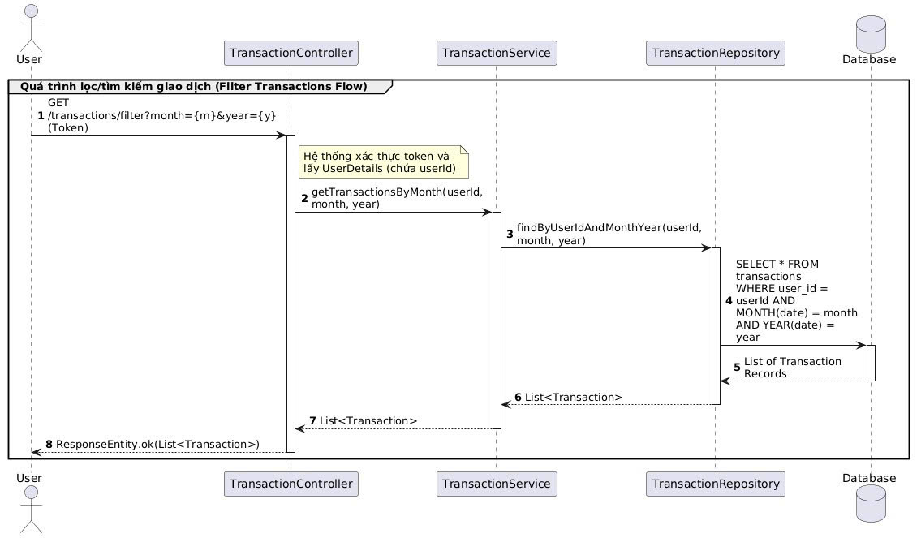2.4.6 Chức năng xóa giao dịch
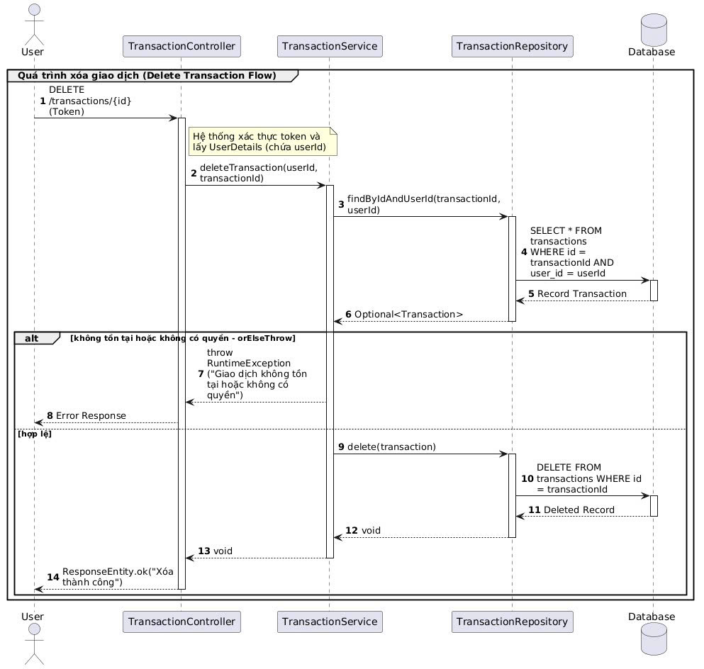
2.5 Lược đồ quan hệ ERD
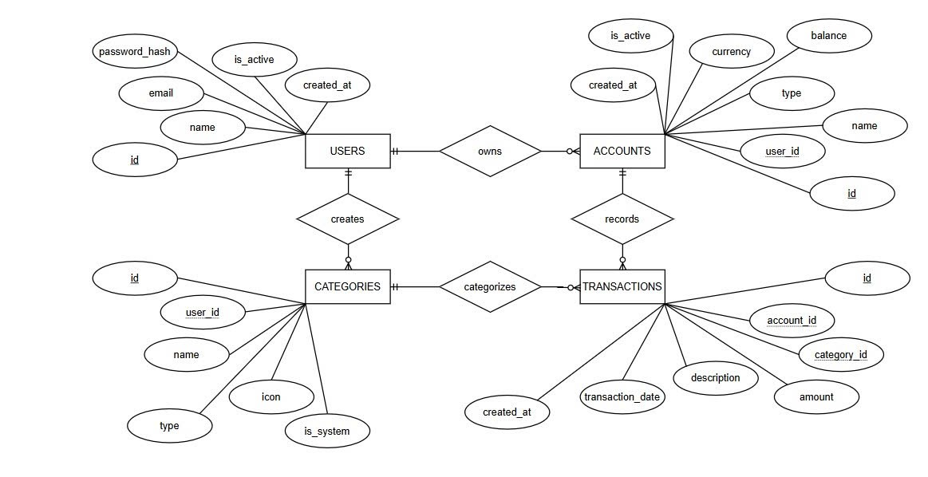
2.6 Bảng đặc tả từ điển dữ liệu cho lược đồ quan hệ
2.6.1 Bảng users
STT | Tên cột | Kiểu dữ liệu | Khóa
1 | id | BIGINT | PK
2 | name | VARCHAR(100)
3 | email | VARCHAR(150)
4 | password_hash | VARCHAR(255)
5 | is_active | BOOLEAN
6 | created_at | TIMESTAMP

2.6.2 Bảng accounts

STT | Tên cột | Kiểu dữ liệu | Khóa
1 | id | BIGINT | PK
2 | user_id | BIGINT | FK
3 | name | VARCHAR(100)
4 | type | VARCHAR(50)
5 | balance | DECIMAL(18,2)
6 | currency | VARCHAR(10)
7 | is_active | BOOLEAN
8 | created_at | TIMESTAMP

2.6.3 Bảng categories

STT | Tên cột | Kiểu dữ liệu | Khóa
1 | id | BIGINT | PK
2 | user_id | BIGINT | FK
3 | name | VARCHAR(100)
4 | type | ENUM
5 | icon | VARCHAR(50)
6 | is_system | BOOLEAN

2.6.4 Bảng transactions

STT | Tên cột | Kiểu dữ liệu | Khóa
1 | id | BIGINT | PK
2 | account_id | BIGINT | FK
3 | category_id | BIGINT | FK
4 | amount | DECIMAL(18,2)
5 | description | VARCHAR(255)
6 | transaction_date | DATE
7 | created_at | TIMESTAMP

CHƯƠNG 3: KẾT QUẢ
3.1 GUI Đăng nhập
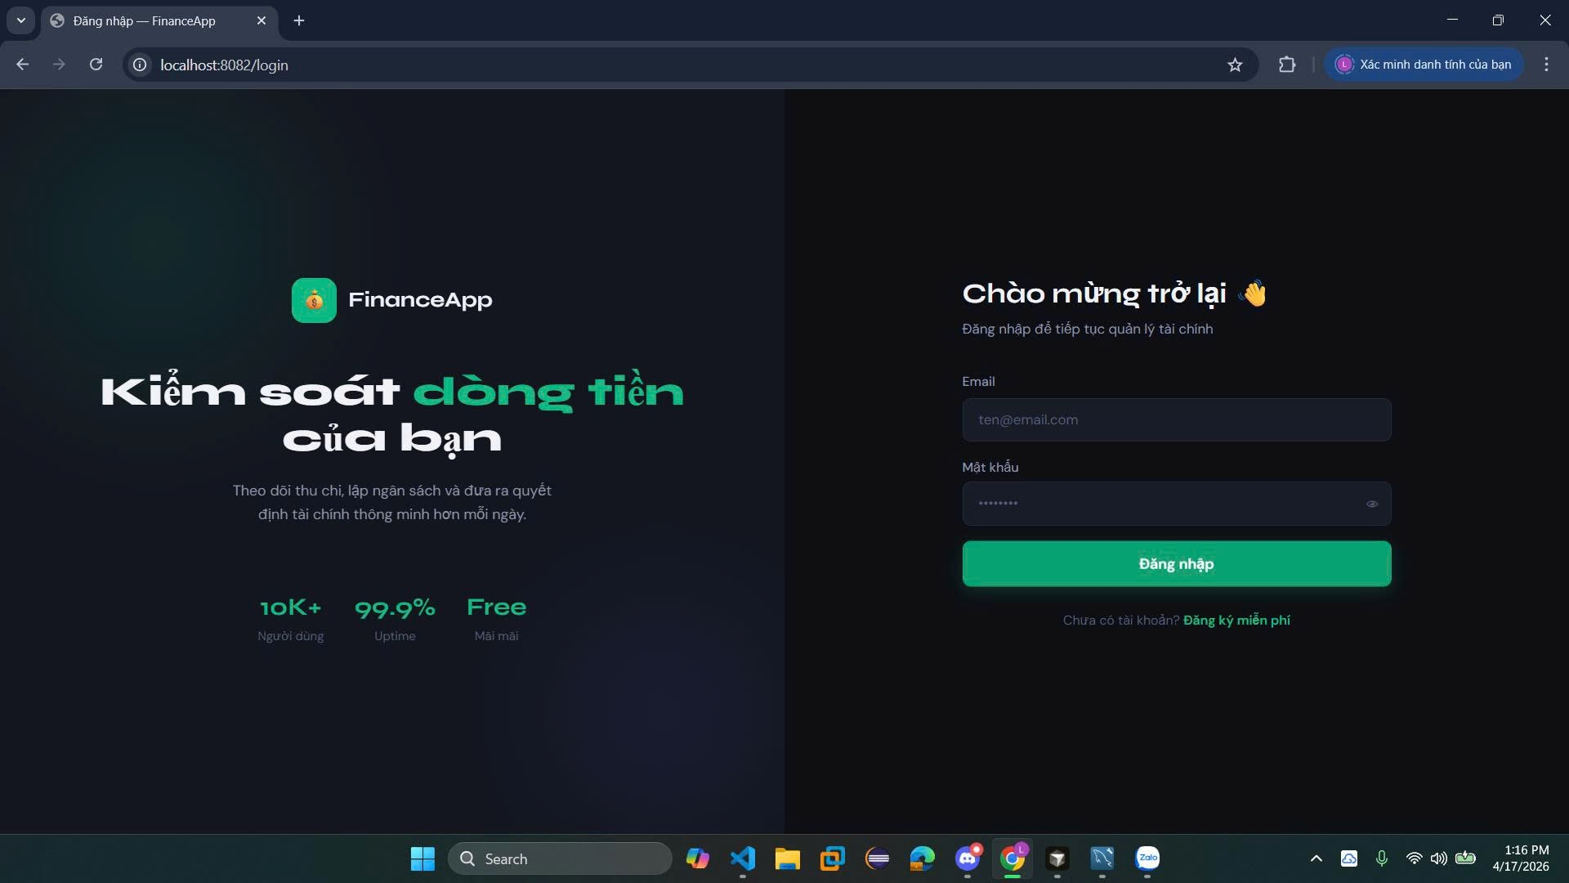
3.2 GUI Đăng ký
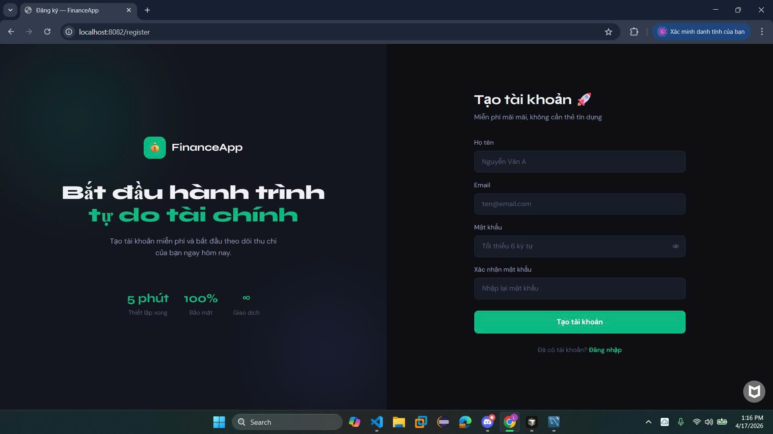
3.3 GUI Dashboard
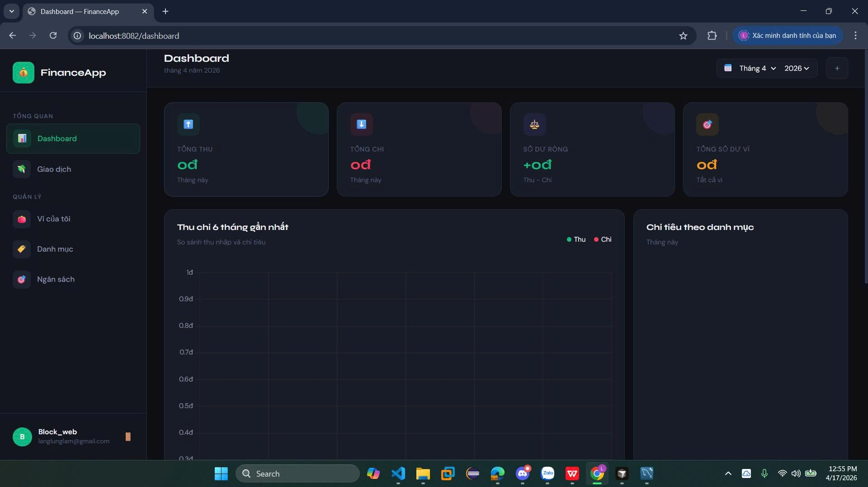

3.4 GUI Transaction
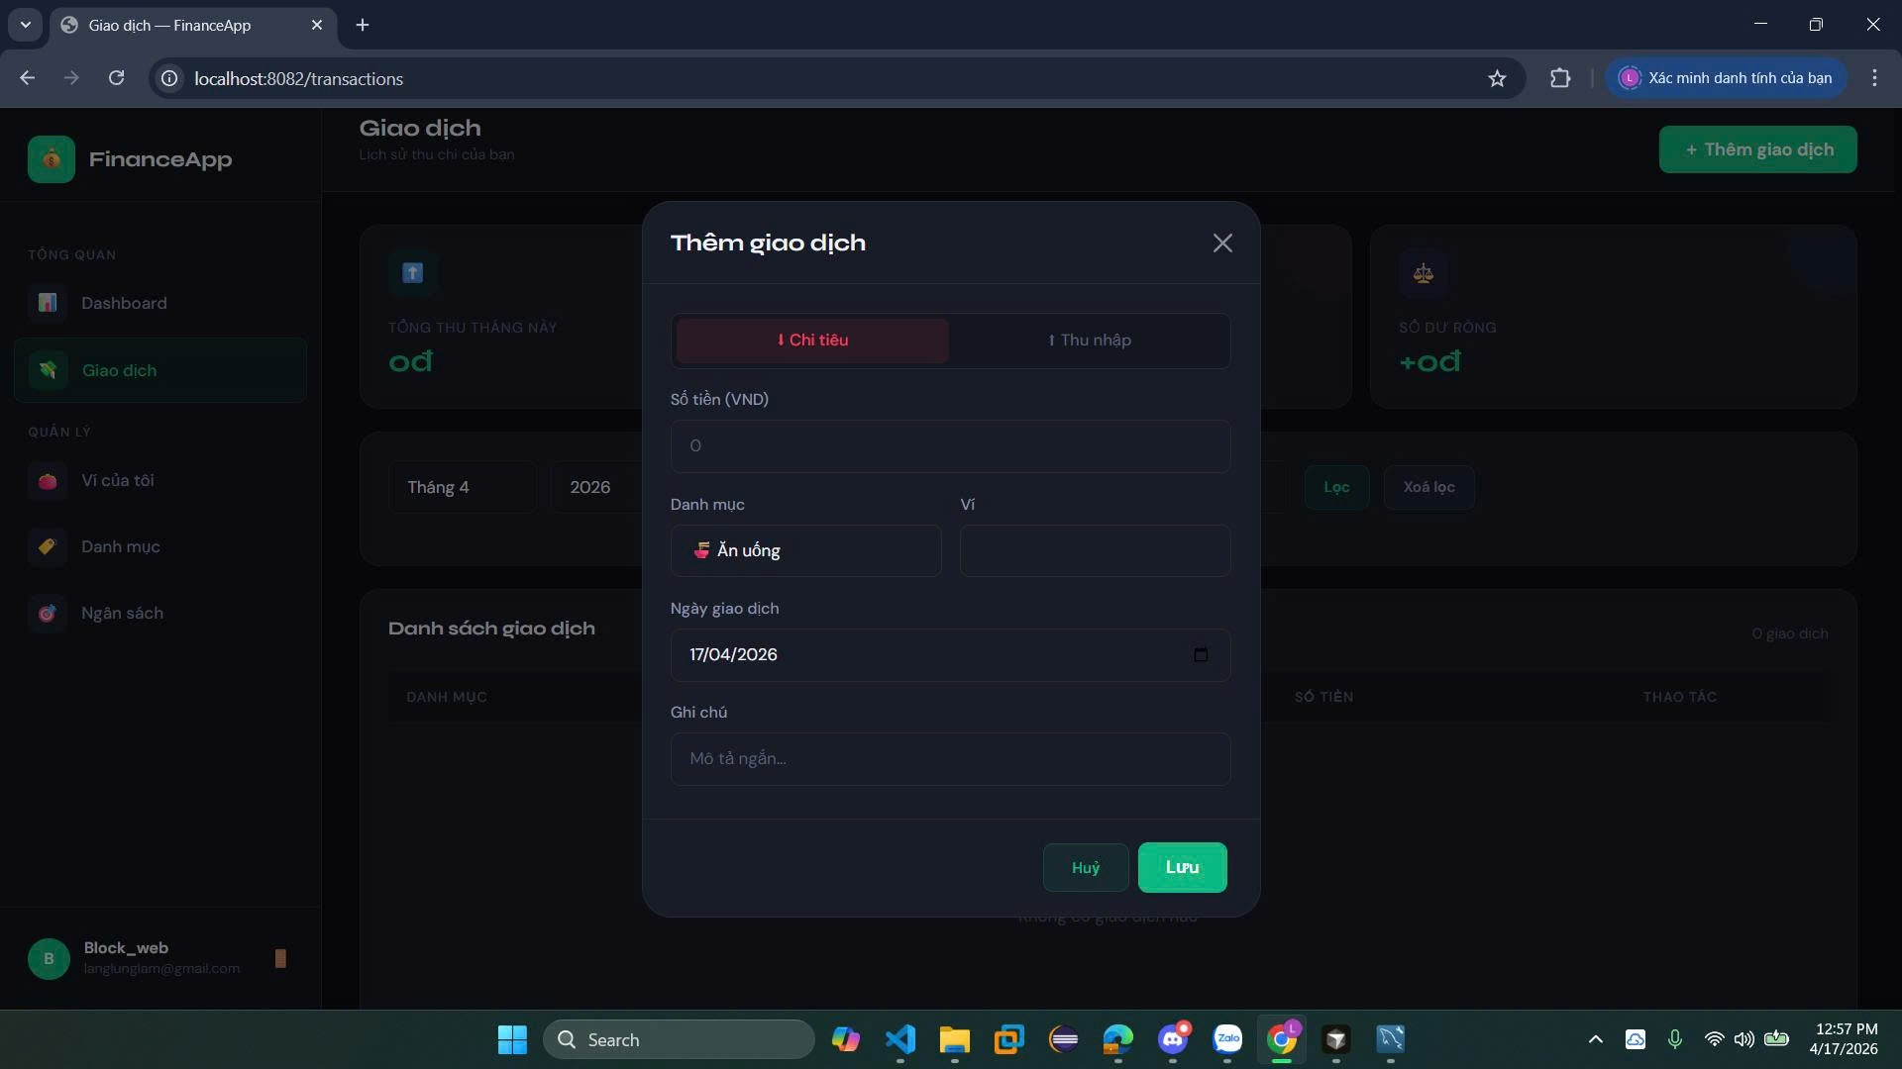
3.5 GUI My Wallet
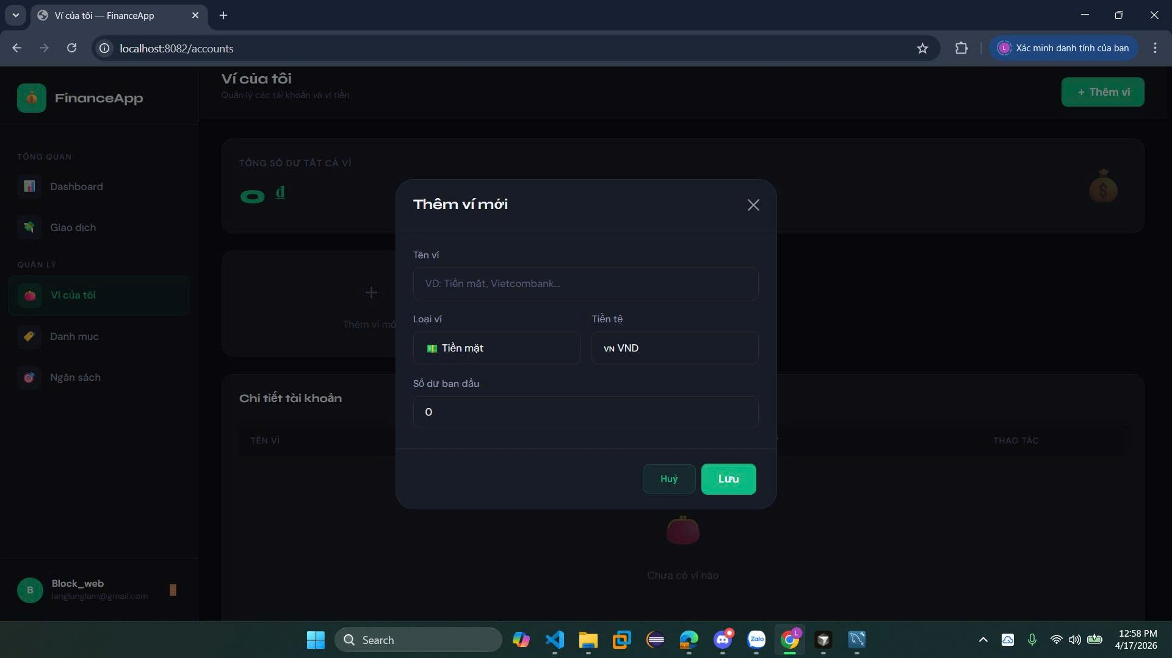
3.6 GUI Categories
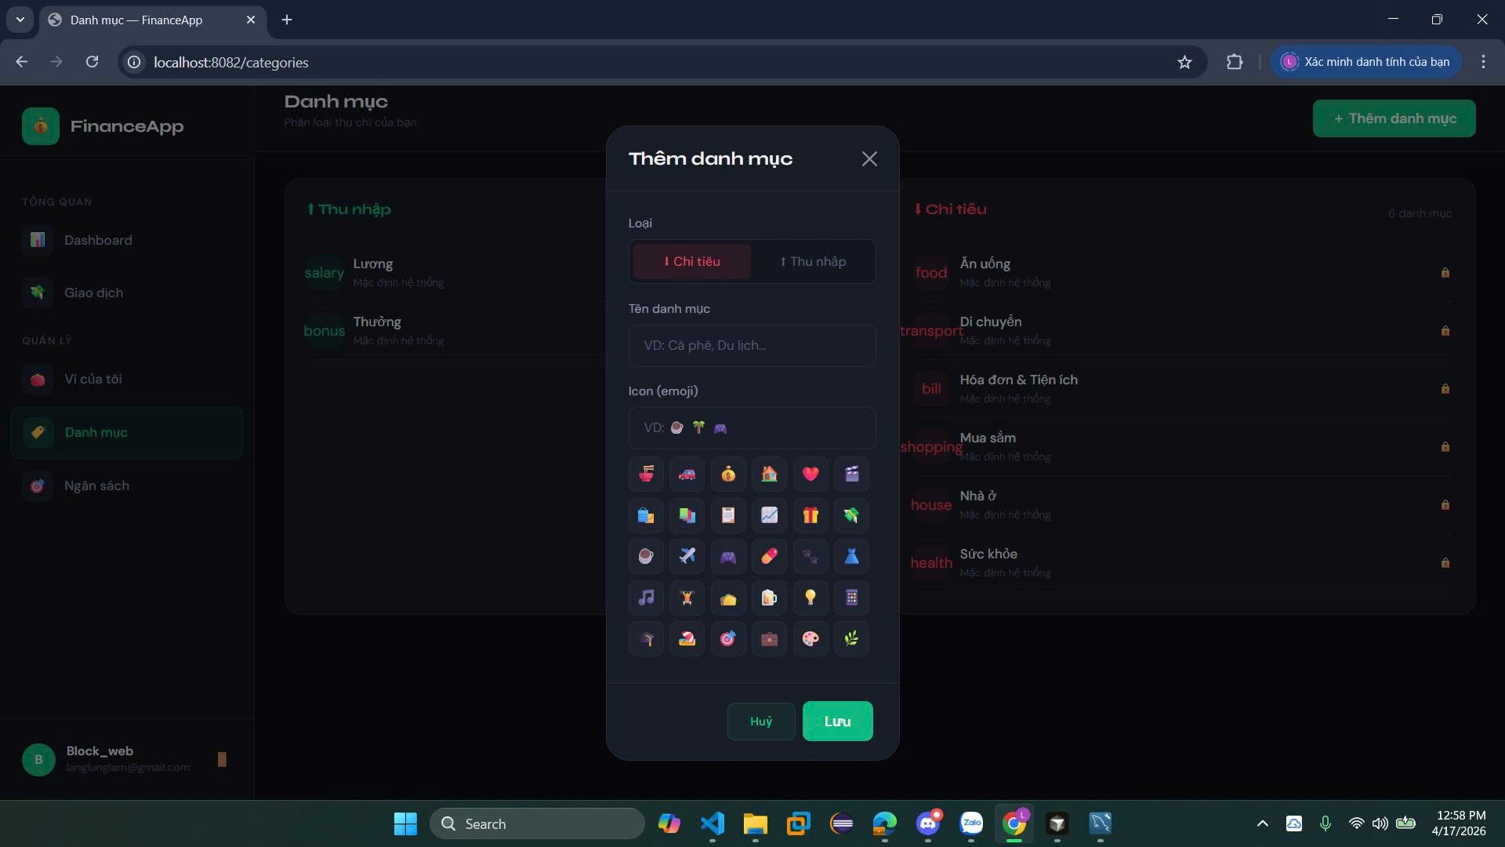

TÀI LIỆU THAM KHẢO

[1] W3Schools: https://www.w3schools.com/
[2] Spring MVC: https://www.javatpoint.com/spring-3-mvc-tutorial
[3] Claude AI: https://claude.ai/

